# ***Lettre d’une Personne âgée en EHPAD***

# Elle est adressée au personnel, à la famille :

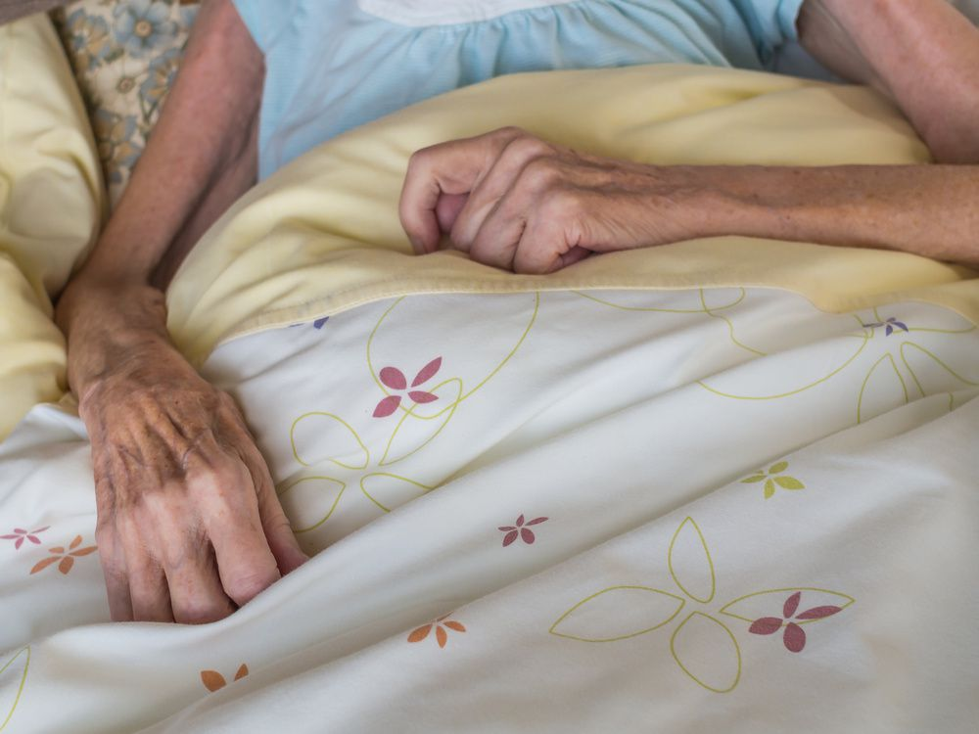

Regarde-moi

Que vois-tu, toi qui me soignes, que vois-tu ?

Quand tu me regardes, que penses-tu ?

Une vieille femme grincheuse, un peu folle,  
le regard perdu, qui bave quand elle mange et ne répond jamais  
quand tu dis d’une voix forte « essayez » et qui  
semble ne prêter aucune attention à ce qu’elle fait…

Qui docile ou non, te laisse faire à ta guise,   
le bain et les repas pour occuper la longue journée.

C’est ça que tu penses, c’est ça que tu vois ?

Alors ouvre les yeux, ce n’est pas moi.

Je vais te dire qui je suis, assise là, tranquille,  
me déplaçant à ton ordre, mangeant quand tu veux…  
je suis la dernière de dix enfants, avec un père, une mère ;  
des frères, des sœurs qui s’aiment entre eux…

Une jeune fille de seize ans, des ailes aux pieds,  
rêvant que bientôt elle rencontrera un fiancé…

Déjà vingt ans, mon cœur bondit de joie  
au souvenir des vœux que j’ai fait ce jour-là.

J’ai vingt-cinq ans maintenant et un enfant à moi,  
qui a besoin de moi, pour lui construire une maison…

Une femme de trente ans, mon enfant grandit vite ;  
nous sommes liés l’un à l’autre par des liens qui dureront…

Quarante ans, bientôt il ne sera plus là,  
mais mon homme est à mes côtés et veille sur moi.

Cinquante ans, à nouveau jouent autour de moi des bébés.

Nous revoilà avec des enfants, moi et mon bien-aimé.

Voici les jours noirs, mon mari meurt.

Je regarde vers le futur en frémissant de peur  
car mes enfants sont très occupés pour élever les leurs  
et je pense aux années et à l’amour que j’ai connus.

Je suis vieille maintenant et la vie est cruelle et  
elle s’amuse à faire passer la vieille pour folle.

Mon corps s’en va.  
Grâce et forme m’abandonnent.

Et il y a une pierre là où jadis il y avait un cœur.

Mais dans cette vieille carcasse, la jeune fille demeure.

Le vieux cœur se gonfle sans relâche.  
Je me souviens des joies et des peines.  
Et à nouveau je revis ma vie et j’aime …  
Je repense aux années trop courtes et trop vite passées  
et accepte cette réalité implacable.

Alors, ouvre les yeux, toi qui me regardes et qui me soigne.

Ce n’est pas la vieille femme grincheuse que tu vois…

Regarde mieux et tu verras…

Ne jamais prendre nos personnes âgées pour ce qu’elles ne sont pas. Dans chaque corps vieillissant habite un esprit qui veut rester jeune, même si leur corps ne fonctionne pas aussi bien qu’il le faisait auparavant.

Emportez avec vous les paroles de cette vieille femme quand vous voyez une personne âgée – assurez-vous de la traiter avec respect et dignité.